新 书 推 荐
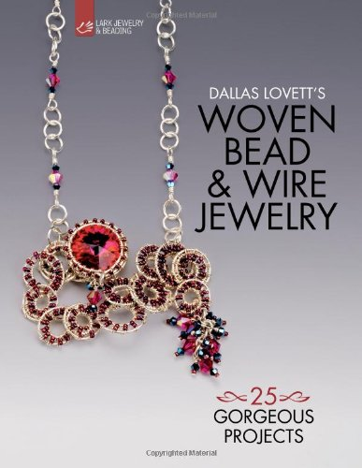
中文书名：《达拉斯·洛维特的串珠饰品：25款华丽首饰》
英文书名：Dallas Lovett's Woven Bead & Wire Jewelry: 25 Gorgeous Projects
作 者：Dallas Lovett
出 版 社：Lark Crafts
代理公司：Sterling Publishing/ANA
页 数：120页
出版时间：2014年5月
代理地区：中国大陆、台湾
审读资料：电子稿
类 型：艺术设计

内容简介：

达拉斯·洛维特优雅而精美的首饰设计，拥有现代工匠们最想要的特色——错综复杂、令人惊叹。在这部作品中，他展示了25款最为独特的设计作品，包括埃及艳后式的几何项链和皇冠上的宝石吊坠。每一款都无比奢华，层次丰富，充分展示了银线和珠子的创造潜力。“基础入门”部分介绍了书中涉及的每一种技巧，详细的分解照片则为工匠们提供了制作这些作品所需的指导。

作者简介：

达拉斯·洛维特（Dallas Lovett）复杂精致的金属丝编织、珠子点缀的首饰为他赢得了众多粉丝。在过去的17年里，他一直在顶级场所定期授课，如beaducation.com等。他的获奖作品曾发表《珠饰》（Beadwork）和《艺术珠宝》（Art Jewelry）等杂志上。达拉斯目前住在亚利桑那州的凤凰城。

谢谢您的阅读！
请将回馈信息发至：俞晓宁（Winnie Yu）
安德鲁﹒纳伯格联合国际有限公司北京代表处
北京市海淀区中关村大街甲59号中国人民大学文化大厦1705室, 邮编：100872
电话：010-88810959
传真：010-82504200
Email: winnie@nurnberg.com.cn
网址：www.nurnberg.com.cn
微博：http://weibo.com/nurnberg
豆瓣小站：http://site.douban.com/110577/

